虚拟机ping 不通主机，主机可ping 虚拟机解决方法

f1烈日灼心 2018-10-17 [原文](https://www.bbsmax.com/link/Z1ZkbnJMeVhkVw==)

在VMware虚拟机里安装了CentOS的系统发现桥接模式Ping不通外网，Ping主机也ping 不通，但是主机可以ping 虚拟机。

百度了以下，原因是w10防火墙搞的鬼，解决办法有两种：

1、关闭防火墙（可能造成安全隐患，故不推荐）

2、启用文件类型为“公用”的“文件和打印共享（回显请求 – ICMPv4-In）”规则。

打开方法：

打开W10控制面板，搜索防火墙设置

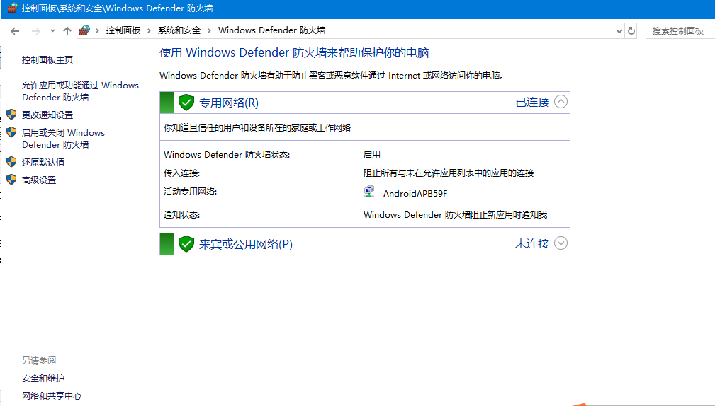

在左下选择高级设置，打开入站规则

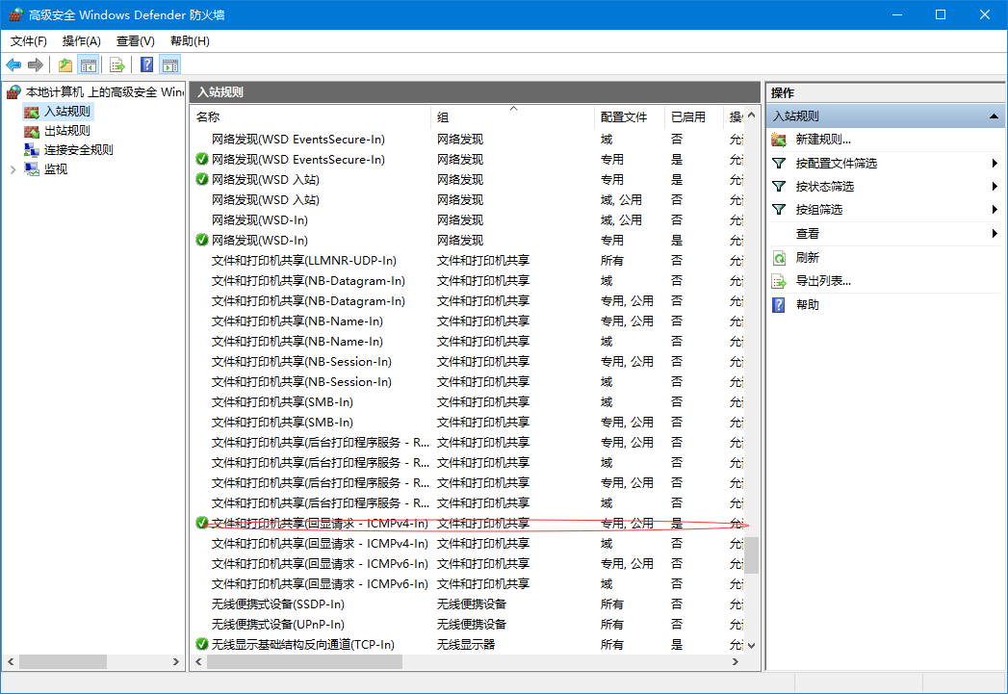

选择文件类型为“公用”的文件和打印机共享（回显请求-ICMPv4-In）,启用规则。接下里就可以通了。

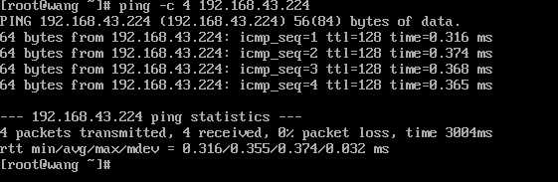

[虚拟机ping 不通主机，主机可ping 虚拟机解决方法的更多相关文章](https://www.bbsmax.com/R/gVdnrLyXdW/)

1. [解决ping不通win7主机](https://www.bbsmax.com/A/A7zgpPwNJ4/)

之前在路由器上ping笔记本发现ping不通,但是笔记本ping路由器通,也没多想.今天想起来可能是win7的防火墙作怪,以前上课虚拟机好像也是ping不通宿主机,但是宿主机能ping通虚拟机. 简单 ...

1. [连续4个小时ping不通远端主机，则本机关机](https://www.bbsmax.com/A/kPzOKZGxzx/)

#!/bin/bash #连续4个小时ping不通远端主机,则本机关机. begin_time=$(date "+%s") while true;do sleep 2 ping - ...

1. [本机的虚拟机执行ifconfig,显示不出ip的解决方法](https://www.bbsmax.com/A/kvJ31mAOdg/)

源于:https://blog.csdn.net/fuweihua123/article/details/78423715?locationNum=4&fps=1 本机的虚拟机执行ifconf ...

1. [VirtualBox虚拟机内的系统时间无法调整的解决方法](https://www.bbsmax.com/A/D854OvwxJE/)

VirtualBox虚拟机内的系统时间无法调整的解决方法   因试用某软件要求将系统时间设置在特定的日期,利用windows自带的调整日期/时间功能进行设置,发现过几秒钟就又恢复到和主机相同的时间了, ...

1. [Hyper-V虚拟机win7网络红叉，无法上网解决方法](https://www.bbsmax.com/A/B0zqyApXzv/)

之前一直都是玩Vmware虚拟机,后来win8之后的系统有Hyper-V虚拟机就开始接触了. Windows 中内置的Hyper-V管理器可以说是给很多人带来了惊喜!至少运行的流畅程度要比Vmware ...

1. [虚拟机中安装Kali遇到的问题及解决方法](https://www.bbsmax.com/A/B0zqy92rzv/)

title: 虚拟机中安装Kali遇到的问题及解决方法 date: 2018-11-25 12:25:43 tags: 安全 --- 关于Kali版本选择 kail官方下载页面 虚拟机中当然就下载虚拟 ...

1. [新建虚拟机ping不通windows主机，windows主机ping不通虚拟机解决办法（图文）](https://www.bbsmax.com/A/amd0q01Xzg/)

说明: 新建虚拟机和主机互ping不通,因此使用xhell等远程连接工具连接不上 解决办法:配置的时候注意网段 2.修改   /etc/sysconfig/network-scripts/ifcfg- ...

1. [cnentos中进行bond网卡配置，一切配置无问题，就是ping不通宿主机](https://www.bbsmax.com/A/gAJGypbdZR/)

服务器网口绑定   1. ifcfg-bond0   DEVICE=bond0 ONBOOT=yes IPADDR=192.168.100.64 NETMASK=255.255.255.0   2. ...

1. [k8s集群节点ping不通其他主机的ip](https://www.bbsmax.com/A/o75NNemj5W/)

文章目录 排查过程 本地宿主机网络检查 pod网络检查 tcpdump检查网络 检查flannel网卡 检查宿主机网卡 iptables检查 解决方法 测试环境服务出现问题,服务一直报错认证超时,检查 ...

1. [win7在本地windows的hosts文件中，添加新的域名映射后，不生效(问题描述：hosts文件添加自定义域名后，ping 不通域名，但是ping ip可以)](https://www.bbsmax.com/A/B0zqpBmrdv/)

将原来的hosts文件删除,在C:\Windows\System32\drivers\etc目录下,新建一个新的hosts文件(记住文件不要后缀,不要命名为.txt,本人在此踩过坑,或者可以百度搜索下 ...

随机推荐

1. [四极耳机接线标准，N版耳机改造为i版耳机](https://www.bbsmax.com/A/ZOJPWjyzvV/)

(本文提到的都是3.5mm的耳机,2.5mm的没做验证) 现在的手机,以及大多数笔记本都开始使用“四极耳机”,也就是耳机上插头上有四个极.为了叙述方便,将耳机插头上的四个极从插头顶端到靠近电线的塑胶部 ...

1. [JAVA 多线程随笔 (一) 可见性和volatile关键字](https://www.bbsmax.com/A/8Bz8LXQ1zx/)

// 先上代码 1 public class NoVisibility { private static boolean ready; private static int number; priva ...

1. [Nodejs in Visual Studio Code 11.前端工程优化](https://www.bbsmax.com/A/QV5Zjg6n5y/)

1.开始 随着互联网技术的发展,企业应用里到处都是B/S设计,我有幸经历了很多项目有Asp.Net的,有Html/js的,有Silverlight的,有Flex的.很遗憾这些项目很少关注前端优化的问题 ...

1. [DALI解码模块](https://www.bbsmax.com/A/pRdBB9DDdn/)

DALI-MOD2接口模块使用手册 一.概述(联系人:张先生,电话:13923882807,QQ:813267849) 一.概述 欢迎使用本公司的DALI解码模块,该模块支持"DALI第一套 ...

1. [tree的遍历--广度优先遍历](https://www.bbsmax.com/A/qVdeegYgdP/)

一.二叉树demo var tree = { value: '一', left: { value: '二', left: { value: '四', right: { value: '六' } } } ...

1. [JAVA学习总结-面向对象](https://www.bbsmax.com/A/nAJvbaAoJr/)

前言:java面向对象中的知识可以说是整个java基础最核心的部分,不知不觉已经学完快2个月了,是时候复习一波了,刚开始学习的时候被绕的很懵逼,这次总结完毕之后有了很多新的感悟,这就是所谓的每有会意, ...

1. [Linux 中C/C++ search path（头文件搜索路径）](https://www.bbsmax.com/A/q4zVrDDKzK/)

https://blog.csdn.net/BjarneCpp/article/details/76135980 起因 我拿到了一套Linux下的C++代码,代码中有这个头文件#include < ...

1. [oracle语句录](https://www.bbsmax.com/A/MAzA7lpp59/)

从表中选出一个某个单位最近的记录 select * from RSDL_SHXX where sbsj in (select max (sbsj) from RSDL_SHXX where DW_ID ...

1. [C语言 常用的宏定义](https://www.bbsmax.com/A/1O5En9eGd7/)

__FILE__ :宏在预编译时会替换成当前的源文件名 __LINE__:宏在预编译时会替换成当前的行号 __FUNCTION__:宏在预编译时会替换成当前的函数名称 //宏__VA_ARGS__的用 ...

1. [maven编译插件版本配置案例](https://www.bbsmax.com/A/pRdBkVoezn/)

<!-- Build Settings 构建设置 --> <build> <finalName>${project.artifactId}</finalNam ...

热门专题

[TOKEN 网站集成](https://www.bbsmax.com/topic/token-%e7%bd%91%e7%ab%99%e9%9b%86%e6%88%90/)

[CLASSES文件夹删除失败](https://www.bbsmax.com/topic/classes%e6%96%87%e4%bb%b6%e5%a4%b9%e5%88%a0%e9%99%a4%e5%a4%b1%e8%b4%a5/)

[后端设置COOKIE](https://www.bbsmax.com/topic/%e5%90%8e%e7%ab%af%e8%ae%be%e7%bd%aecookie/)

[HIVE3 分布式安装](https://www.bbsmax.com/topic/hive3-%e5%88%86%e5%b8%83%e5%bc%8f%e5%ae%89%e8%a3%85/)

[PYTHON针对字符串和数值的值进行对比](https://www.bbsmax.com/topic/python%e9%92%88%e5%af%b9%e5%ad%97%e7%ac%a6%e4%b8%b2%e5%92%8c%e6%95%b0%e5%80%bc%e7%9a%84%e5%80%bc%e8%bf%9b%e8%a1%8c%e5%af%b9%e6%af%94/)

[WINFORM PANEL 自动换行](https://www.bbsmax.com/topic/winform-panel-%e8%87%aa%e5%8a%a8%e6%8d%a2%e8%a1%8c/)

[FLEX 文章内嵌图片排版](https://www.bbsmax.com/topic/flex-%e6%96%87%e7%ab%a0%e5%86%85%e5%b5%8c%e5%9b%be%e7%89%87%e6%8e%92%e7%89%88/)

[点击TOMCAT9.EXE闪退](https://www.bbsmax.com/topic/%e7%82%b9%e5%87%bbtomcat9-exe%e9%97%aa%e9%80%80/)

[WEBPACK FILE-LOADER 替换源代码的文件路径](https://www.bbsmax.com/topic/webpack-file-loader-%e6%9b%bf%e6%8d%a2%e6%ba%90%e4%bb%a3%e7%a0%81%e7%9a%84%e6%96%87%e4%bb%b6%e8%b7%af%e5%be%84/)

[ACTIVEMQ的作用](https://www.bbsmax.com/topic/activemq%e7%9a%84%e4%bd%9c%e7%94%a8/)

[UIPATH抓取网页数据生成EXCEL](https://www.bbsmax.com/topic/uipath%e6%8a%93%e5%8f%96%e7%bd%91%e9%a1%b5%e6%95%b0%e6%8d%ae%e7%94%9f%e6%88%90excel/)

[C# SQL插入数据占位符](https://www.bbsmax.com/topic/c-sql%e6%8f%92%e5%85%a5%e6%95%b0%e6%8d%ae%e5%8d%a0%e4%bd%8d%e7%ac%a6/)

[CVCALENDARVIEW 能实现长按移动吗](https://www.bbsmax.com/topic/cvcalendarview-%e8%83%bd%e5%ae%9e%e7%8e%b0%e9%95%bf%e6%8c%89%e7%a7%bb%e5%8a%a8%e5%90%97/)

[REDISTEMPLATE转换成REDISSON](https://www.bbsmax.com/topic/redistemplate%e8%bd%ac%e6%8d%a2%e6%88%90redisson/)

[让ANSIBLE 命令行指定 SU 到指定用户](https://www.bbsmax.com/topic/%e8%ae%a9ansible-%e5%91%bd%e4%bb%a4%e8%a1%8c%e6%8c%87%e5%ae%9a-su-%e5%88%b0%e6%8c%87%e5%ae%9a%e7%94%a8%e6%88%b7/)

[删除 .SPLIT 数据中的元素](https://www.bbsmax.com/topic/%e5%88%a0%e9%99%a4-split-%e6%95%b0%e6%8d%ae%e4%b8%ad%e7%9a%84%e5%85%83%e7%b4%a0/)

[DOCKER问题排查](https://www.bbsmax.com/topic/docker%e9%97%ae%e9%a2%98%e6%8e%92%e6%9f%a5/)

[VUE中修改PARAMS](https://www.bbsmax.com/topic/vue%e4%b8%ad%e4%bf%ae%e6%94%b9params/)

[MEDIACODER参数详解](https://www.bbsmax.com/topic/mediacoder%e5%8f%82%e6%95%b0%e8%af%a6%e8%a7%a3/)

[SPRING 日期提交到后台](https://www.bbsmax.com/topic/spring-%e6%97%a5%e6%9c%9f%e6%8f%90%e4%ba%a4%e5%88%b0%e5%90%8e%e5%8f%b0/)